Powiatowy Urząd Pracy w Częstochowie
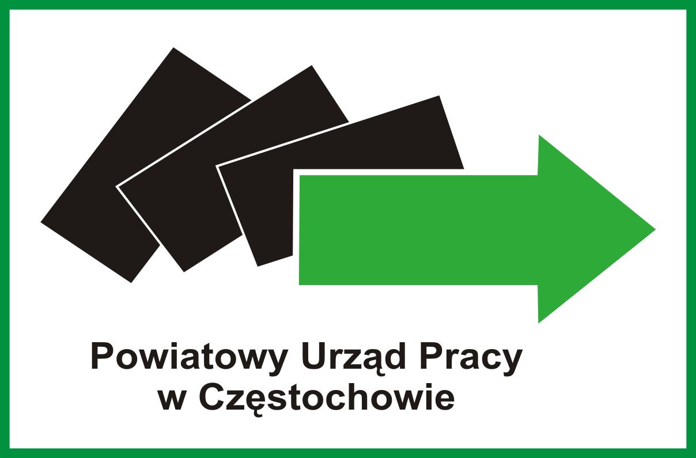

Sprawozdanie z działalności
Powiatowego Urzędu Pracy w Częstochowie
za rok 2016



Częstochowa, styczeń 2017
Rynek pracy

Powiatowy Urząd Pracy w Częstochowie jest instytucją rynku pracy, która realizuje zadania szczegółowo określone w ustawie z dnia 20 kwietnia 2004 r. o promocji zatrudnienia i instytucjach rynku pracy. Do najważniejszych z nich należą: promocja zatrudnienia, łagodzenie skutków bezrobocia oraz aktywizacja zawodowa w ramach dostępnych usług i instrumentów rynku pracy.
Powiatowy Urząd Pracy w Częstochowie w działaniach skierowanych na rzecz poprawy sytuacji na lokalnym rynku pracy współpracuje z pracodawcami, instytucjami szkoleniowymi, samorządami, organizacjami pozarządowymi oraz instytucjami dialogu społecznego.
Usługi świadczone przez PUP Częstochowa dostosowane są do wymagań każdego klienta. Opierają się w dużej mierze na nowoczesnych rozwiązaniach informatycznych, które wdrażane są przez urząd równolegle z postępem technicznym oddziaływującym także na rynek pracy.

W 2016 r. działania na rzecz lokalnego rynku pracy koncentrowały się na:
- przedsięwzięciach zmierzających do promocji zatrudnienia oraz przeciwdziałania bezrobociu i jego negatywnym skutkom,
- pozyskiwaniu i gospodarowaniu środkami finansowymi przeznaczonymi na realizację zadań z zakresu promocji zatrudnienia i aktywizacji lokalnego rynku pracy,
- współpracy z partnerami rynku pracy, organizacjami, instytucjami, jednostkami samorządu terytorialnego w zakresie promocji zatrudnienia,
- monitorowaniu lokalnego rynku pracy w celu doskonalenia jakości świadczonych usług,
- organizowaniu i finansowaniu programów rynku pracy,
- realizowaniu zadań z zakresu udziału w sieci EURES,
- wzbogacaniu wiedzy na temat rynków pracy krajów Unii Europejskiej/EOG i Szwajcarii,
- prowadzeniu kampanii promocyjnej informującej o działalności i usługach świadczonych przez urząd,
- podnoszeniu kwalifikacji pracowników PUP,
- poprawie organizacji i jakości obsługi osób bezrobotnych i pracodawców.

W 2016 r. Powiatowy Urząd Pracy w Częstochowie, współpracował także z organem opiniodawczo- doradczym jakim jest Powiatowa Rada Zatrudnienia.
Rada rozpatrywała sprawy dotyczące:
- podziału środków z Funduszu Pracy na realizację programów przeciwdziałania bezrobociu, aktywizacji zawodowej bezrobotnych i łagodzenia skutków bezrobocia oraz sprawozdań z ich wykorzystania;
- wydawania opinii w sprawie otwierania kierunków kształcenia;
- ocen wdrażania i realizacji projektów finansowych z Europejskiego Funduszu Społecznego;
- oceny sprawozdania rocznego z działalności Powiatowego Urzędu Pracy w Częstochowie;
- opiniowania wniosków o umorzenia nienależnie pobranych świadczeń, zwrotu refundacji oraz środków przyznanych na podjecie działalności gospodarczej.
W 2016 r. odbyły się cztery posiedzenia Powiatowej Rady Zatrudnienia kadencji 2012-2016. Rada pozytywnie zaopiniowała tworzenie nowych kierunków kształcenia w zawodach: kierowca mechanik, technik procesów introligatorskich, introligator, opiekun w domu pomocy społecznej, asystent osoby niepełnosprawnej.
Ponadto w maju 2016 r. członkowie Powiatowej Rady Zatrudnienia w Częstochowie wzięli udział w szkoleniu z zakresu „Budowanie efektywnych grup zadaniowych na rzecz aktywizacji rynku pracy
w oparciu o partnerstwo lokalne w obszarze edukacji i aktywizacji”.
W listopadzie 2016 r. zgodnie z zapisami znowelizowanej ustawy o promocji zatrudnienia i instytucjach rynku pracy i zarządzeniem Prezydenta Miasta Częstochowy miejsce Powiatowej Rady Zatrudnienia zajęła Powiatowa Rada Rynku Pracy.
Powiatowa Rada Rynku Pracy działać będzie w 13 osobowym składzie. Jej członkami zostali przedstawiciele organizacji pracodawców, organizacji związkowych (w tym związków zawodowych rolników) oraz organizacji pozarządowych statutowo zajmujących się problematyką rynku pracy. Na czele rady stanął zastępca Prezydenta Miasta Częstochowy, Ryszard Stefaniak.

Działając w ramach upoważnienia Prezydenta Miasta Częstochowy, Powiatowy Urząd Pracy w Częstochowie wydał w I instancji 56 976 decyzji administracyjnych.
Z ogólnej liczby 480 złożonych odwołań, we własnym zakresie rozpatrzono 192, natomiast 288 przekazano do rozpatrzenia przez Wojewodę Śląskiego.
Wydawane decyzje dotyczyły:
- uznania lub odmowy uznania danej osoby za bezrobotną oraz utraty statusu bezrobotnego,
- przyznania, odmowy przyznania, wstrzymania lub wznowienia wypłaty oraz utraty lub pozbawienia prawa do zasiłku, stypendium i innych finansowanych z Funduszu Pracy świadczeń niewynikających z zawartych umów,
- obowiązku zwrotu nienależnie pobranego zasiłku, stypendium, innych nienależnie pobranych świadczeń lub kosztów szkoleń,
- odroczenia terminu spłaty, rozłożenia na raty lub umorzenia części albo całości nienależnie pobranego świadczenia oraz należności z tytułu zwrotu refundacji lub przyznanych jednorazowo środków.
Ponadto Powiatowy Urząd Pracy w Częstochowie wydał 894 postanowienia dotyczące: odmowy wszczęcia postępowania, wznowienia postępowania, zawieszenia lub podjęcia postępowania.

W 2016 r. Wojewoda Śląski przekazał Powiatowemu Urzędowi Pracy w Częstochowie środki w formie dotacji celowej w kwocie 8 854 226 zł z przeznaczeniem na pokrycie składek na ubezpieczenie zdrowotne za osoby bezrobotne bez prawa do zasiłku. Średnia miesięczna liczba osób objętych tego rodzaju ubezpieczeniem wyniosła w ubiegłym roku 12 563 osób.

Na realizację powierzonych zadań wydatkowano w 2016 r. kwotę w wysokości 73 120 534 zł z przeznaczeniem na:
Rodzaj zadania | Kwota w złotych
Zasiłki dla bezrobotnych, dodatki aktywizacyjne, świadczenia integracyjne (CIS) i inne w tym:  - świadczenia integracyjne. | 31 581 819  4 891 482
Aktywne formy przeciwdziałaniu bezrobociu w tym:  - wydatki na Krajowy Fundusz Szkoleniowy (KFS) | 39 441 425  1 590 195
Pozostałe wydatki fakultatywne | 2 097 290
Razem: | 73 120 534

Aktywne działania Powiatowego Urzędu Pracy zmniejszające bezrobocie

W 2016 r. na aktywne formy przeciwdziałania bezrobociu, których źródłem finansowania był Fundusz Pracy i Europejski Fundusz Społeczny (EFS) wydatkowano ogółem 39 441 425 zł.

Rodzaj środków – wykonanie | Kwota w złotych
Fundusz Pracy /według algorytmu/ oraz program specjalny i Program Aktywizacja i Integracja (PAI) | 19 918 379
Program Operacyjny Wiedza Edukacja Rozwój POWER | 7 484 752
Regionalny Program Operacyjny  RPO | 7 241 869
Dodatkowe programy /rezerwy dysponenta/ | 4 796 425
Razem: | 39 441 425

W 2016 r. realizowano także zadania z zakresu rehabilitacji zawodowej osób niepełnosprawnych zarejestrowanych w urzędzie. Wydatkowano na ten cel ogółem 502 729 zł. i objęły finansowanie instrumentów i usług rynku pracy na rzecz osób bezrobotnych niepełnosprawnych i niepełnosprawnych poszukujących pracy i nie pozostających w zatrudnieniu.

Powiatowy Urząd Pracy w Częstochowie w ramach współpracy z pracodawcami finansował działania na rzecz kształcenia ustawicznego pracowników dzięki środkom Krajowego Funduszu Szkoleniowego (KFS). W 2016 roku PUP Częstochowa wydatkował na ten cel kwotę 1 590 195 zł. Dzięki nim zawarto umowy z 67 pracodawcami, a wsparciem (kształceniem) objęto łącznie 571 osób.

Środki finansowe będące w dyspozycji PUP w Częstochowie pozwoliły na skorzystanie z różnych form aktywizacji zawodowej 4 431 osobom bezrobotnym. Najpopularniejszymi instrumentami rynku pracy okazały się staże wraz z bonami stażowymi (1 545 osób) oraz tworzenie przez pracodawców nowych miejsc zatrudnienia w ramach refundacji kosztów wyposażenia lub doposażenia stanowiska pracy (634 osoby).

Formy aktywizacji i liczba bezrobotnych, którym udzielono wsparcia w 2016 roku

Formy aktywizacji | Liczba osób
Prace interwencyjnych | 294
Roboty publiczne | 362
Staże (w tym bony stażowe) | 1 545
Szkolenia (w tym bony szkoleniowe) | 322
Środki na rozpoczęcie działalności gospodarczej | 456
Koszty wyposażenia lub doposażenia stanowiska pracy | 634
Prace społecznie użyteczne (w tym PAI) | 221
Podjęcie pracy w związku z: przyznaniem bonu na zasiedlenie, bonu na zatrudnienie, dofinansowaniem wynagrodzenia za zatrudnienie bezrobotnego, który ukończył 50 lat | 203
Podjęcie pracy w ramach refundacji części kosztów poniesionych na wynagrodzenia, nagrody oraz składki na ubezpieczenie społeczne skierowanego bezrobotnego do 30 roku życia (art. 150f) | 394
Ogółem: | 4 431

Projekty i programy realizowane przez Powiatowy Urząd Pracy w Częstochowie w 2016 roku

I. Projekty finansowane z Europejskiego Funduszu Społecznego
1. Projekt pn. "Aktywizacja osób młodych pozostających bez pracy w Mieście Częstochowa i powiecie częstochowskim (II)"

Projekt pn.: "Aktywizacja osób młodych pozostających bez pracy w Mieście Częstochowa i powiecie częstochowskim (II)", współfinansowany był przez Unię Europejską ze środków Europejskiego Funduszu Społecznego w ramach Programu Operacyjnego Wiedza Edukacja Rozwój, Oś priorytetowa I Osoby młode na rynku pracy, Działanie 1.1 Wsparcie osób pozostających bez pracy na regionalnym rynku pracy - projekty pozakonkursowe, Poddziałanie 1.1.1 Wsparcie udzielane z Europejskiego Funduszu Społecznego.
Głównym celem projektu było zwiększenie możliwości zatrudnienia osób młodych poniżej 30 roku życia pozostających bez pracy w Mieście Częstochowa i powiecie częstochowskim.
Wsparcie w ramach projektu skierowane było do 1 020 osób w wieku 18-29 lat (które nie ukończyły 30 roku życia na dzień rozpoczęcia udziału w projekcie) zarejestrowanych w Powiatowym Urzędzie Pracy w Częstochowie jako osoby bezrobotne, należące do I lub II profilu pomocy, które nie uczestniczyły w kształceniu i szkoleniu (tzw. młodzież NEET), zgodnie z definicją osoby NEET przyjętą w PO WER.
Osobą z kategorii NEET jest osoba, która spełnia łącznie trzy następujące warunki:
- nie pracuje (tj. jest bezrobotna);
- nie kształci się (tj. nie uczestniczy w kształceniu formalnym w trybie stacjonarnym rozumianym jako kształcenie w formach szkolnych w trybie dziennym. Zatem osoby nie pracujące, kształcące się w trybie zaocznym lub wieczorowym, które szkoliły się ze środków prywatnych mogą być zakwalifikowane do kategorii NEET, jeżeli spełniają wszystkie trzy warunki łącznie);
- nie szkoli się (tj. w okresie ostatnich 4 tygodni nie uczestniczył w pozaszkolnych zajęciach mających na celu uzyskanie, uzupełnienie lub doskonalenie umiejętności i kwalifikacji zawodowych lub ogólnych, potrzebnych do wykonywania pracy finansowanych ze środków publicznych).
W 2016 roku uczestnicy projektu zostali objęci kompleksowym wsparciem w postaci:
- ustalenia profilu pomocy oraz przygotowania lub zaktualizowania Indywidualnego Planu Działania (1 020 osoby),
- pośrednictwa pracy lub poradnictwa zawodowego (1 020 osoby),
- staży (801 osób),
- jednorazowych środków na podjęcie działalności gospodarczej (104 osoby),
- bonów na zasiedlenie (115 osób).
Wartość projektu: 8 960 068 zł.
Termin realizacji projektu: 1.01.2016 r. - 31.12.2016 r.

2. Projekt pn. "Aktywizacja osób bezrobotnych w wieku 30+ zarejestrowanych w Powiatowym Urzędzie Pracy w Częstochowie (II)"

Projekt pn. „Aktywizacja osób bezrobotnych w wieku 30+ zarejestrowanych w Powiatowym Urzędzie Pracy w Częstochowie (II)” współfinansowany był przez Unię Europejską ze środków Europejskiego Funduszu Społecznego w ramach Regionalnego Programu Operacyjnego Województwa Śląskiego na lata 2014-2020, Oś Priorytetowa VII, Działanie 7.2.
Głównym celem projektu było zwiększenie możliwości zatrudnienia osób w wieku 30+, pozostających bez pracy, zarejestrowanych w Powiatowym Urzędzie Pracy w Częstochowie.
W roku 2016 projekt skierowany był do 580 osób bezrobotnych powyżej 30 roku życia, dla których ustalony został I lub II profil pomocy, należących co najmniej do jednej z poniższych grup:
- kobiety (352 osób);
- osoby powyżej 50 roku życia (134 osób);
- osoby niepełnosprawne (35 osób);
- osoby długotrwale bezrobotne (307 osób);
- osoby o niskich kwalifikacjach (405 osób).
Udzielanie wsparcia w postaci usług i instrumentów rynku pracy, zostało poprzedzone pogłębioną analizą umiejętności, predyspozycji i problemów zawodowych każdego uczestnika projektu. Wszyscy uczestnicy zostali objęci także usługą pośrednictwa pracy lub poradnictwa zawodowego.
W ramach projektu uczestnicy skorzystali z jednej z wybranych form aktywizacji zawodowej:
- staży (255 osób)
- środków na podjęcie działalności gospodarczej (102 osoby);
- refundacja kosztów wyposażenia lub doposażenia stanowiska pracy (223 osoby).
Wartość projektu: 7 661 664 zł.
Termin realizacji projektu: 1.01.2016 r. - 31.12.2016 r.

II. Projekty i programy realizowane w ramach środków Funduszu Pracy
1. Program pn. "Budujmy przyszłość"
Program specjalny pn. "Budujmy przyszłość" finansowany był ze środków Funduszu Pracy. W 2016 roku program skierowany był do 222 osób bezrobotnych, w szczególności osób z ustalonym III profilem pomocy lub znajdujących się w szczególnej sytuacji na rynku pracy (art. 49 ustawy z dnia 20 kwietnia 2004 r. o promocji zatrudnienia i instytucjach rynku pracy) tj. do bezrobotnych:
- do 30 roku życia,
- długotrwale bezrobotnych,
- powyżej 50 roku życia,
- korzystających ze świadczeń pomocy społecznej,
- posiadających co najmniej jedno dziecko do 6. roku życia lub co najmniej jedno dziecko niepełnosprawne do 18 roku życia,
- niepełnosprawnych.

W ramach programu specjalnego jego uczestnicy skorzystali z usługi doradztwa zawodowego.
Aktywizacja zawodowa uczestników programu odbywała się dzięki jednej z wybranych form wsparcia:
- pracom interwencyjnym,
- robotom publicznym,
- zatrudnieniu na refundowanych stanowiskach pracy.

Osobom bezrobotnym za każdy przepracowany miesiąc (bez chorobowego, urlopów bezpłatnych, postojowych) wypłacany był dodatek wyrównawczy w wysokości 400,00 zł.
Wartość projektu: 3 000 000,00 zł.
Termin realizacji projektu: 1.02.2016 r. - 31.12.2016 r.

2. Program Aktywizacja i Integracja (PAI) pn. „Praca to jest to II”
Program Aktywizacja i Integracja (PAI) finansowany jest ze środków Funduszu Pracy. W 2016 roku program skierowany był do 140 osób bezrobotnych z terenu miasta Częstochowy oraz gmin powiatu częstochowskiego – Blachowni, Dąbrowy Zielonej, Kłomnic, Konopisk, Poczesnej, Przyrowa i Rędzin, dla których ustalony został III profil pomocy i jednocześnie korzystających ze świadczeń pomocy społecznej, w szczególności realizujących kontrakt socjalny, o którym mowa w przepisach o pomocy społecznej.
Celem programu PAI było:
- udzielenie kompleksowej pomocy osobom bezrobotnym, korzystającym ze świadczeń pomocy społecznej
- integracja społeczna służąca kształtowaniu aktywnej postawy w życiu społecznym i zawodowym,
- przeciwdziałanie pogłębianiu się problemów związanych z wykluczeniem społecznym,
- rozwinięcie umiejętności psychospołecznych,
- budowanie prawidłowych interakcji z otoczeniem, powrót do aktywności społecznej i zawodowej jego uczestników.
Ponadto udział w programie miał skutecznie kształtować umiejętności komunikacji interpersonalnej, asertywności i autoprezentacji. W efekcie bezrobotni zostali lepiej przygotowani do rozmów z potencjalnymi pracodawcami.
Powiatowy Urząd Pracy w Częstochowie realizował program PAI we współpracy z ośrodkami pomocy społecznej oraz podmiotami prowadzącym działalność statutową na rzecz integracji i reintegracji zawodowej i społecznej osób zagrożonych wykluczeniem społecznym zgodnie z przepisami o działalności pożytku publicznego i o wolontariacie.
Działania w zakresie aktywizacji zawodowej bezrobotnych realizowane były w ramach prac społecznie użytecznych w wymiarze 10 godzin tygodniowo na terenie poszczególnych gmin.
Działania w zakresie integracji społecznej bezrobotnych, służące kształtowaniu aktywnej postawy w życiu społecznym i zawodowym były realizowane poprzez grupowe poradnictwo specjalistyczne, warsztaty trenerskie i grupy wsparcia, w wymiarze 10 godzin tygodniowo przez wytypowany w otwartym konkursie ofert podmiot prowadzący działalność statutową na rzecz integracji i reintegracji zawodowej i społecznej osób zagrożonych wykluczeniem społecznym lub przeciwdziałania uzależnieniem i patologiom społecznym, zgodnie z przepisami o działalności pożytku publicznego i o wolontariacie.
Wartość programu: 200 000,00 zł.
Termin realizacji: 1.02.2016 r. - 31.10.2016 r.

3. Program regionalny pn. „Aktywni 50+”
Program regionalny pn „Aktywni 50+” realizowany był na podstawie porozumienia zawartego przez Powiatowy Urząd Pracy w Częstochowie i Wojewódzki Urząd Pracy w Katowicach.
Program skierowany był do 25 osób bezrobotnych z terenu miasta Częstochowy i powiatu częstochowskiego, które ukończyły 50 rok życia. Uczestnicy programu skorzystali ze wsparcia w postaci prac interwencyjnych, robót publicznych i staży. Celem programu było wsparcie osób w powrocie na rynek pracy.
Wartość programu: 200 000,00 zł.
Termin realizacji: 1.01.2016 r. - 31.12.2016 r.

Działania Powiatowego Urzędu Pracy w Częstochowie w obszarze polityki społecznej

W styczniu 2016 r. podczas konferencji z udziałem władz Częstochowy i powiatu częstochowskiego, przedstawicieli instytucji rynku pracy i pomocy społecznej oraz organizacji pozarządowych podsumowano dwie pierwsze edycje ubiegłorocznego programu PAI pn.: „Praca to jest to”.
Program przygotowany przez PUP Częstochowa realizowany był we współpracy z ośrodkami pomocy społecznej z terenu siedmiu gmin powiatu częstochowskiego - Blachowni, Dąbrowy Zielonej, Kłomnic, Konopisk, Poczesnej, Olsztyna, Rędzin oraz Częstochowy. Zwieńczeniem konferencji było wręczenie przedstawicielom instytucji zaangażowanych w realizację PAI dyplomów gratulacyjnych.
PUP Częstochowa zawarł porozumienie z Centrum Integracji Społecznej w Kłomnicach. Przedmiotem umowy było ustalenie szczegółowego sposobu i zasad refundacji świadczeń integracyjnych wypłacanych uczestnikom zajęć w CIS w Kłomnicach.
Warto podkreślić, że Powiatowy Urząd Pracy w Częstochowie przoduje w woj. śląskim i w kraju we wspieraniu Centrów Integracji Społecznej. Ponad 55% wydatków na ten cel w województwie jest angażowanych przez częstochowski urząd pracy.
Powiatowy Urząd Pracy w Częstochowie w ramach porozumień zawartych z Centrami Integracji Społecznej dotyczących zasad refundacji świadczeń integracyjnych (wraz ze składkami na ubezpieczenie społeczne) dla uczestników zajęć w CIS-ach, wydatkował w 2016 r. kwotę 4 891 500 zł, obejmując pomocą 791 osób z terenu miasta Częstochowy i powiatu częstochowskiego.

Powiatowy Urząd Pracy w Częstochowie włączył się również w działania na rzecz przeciwdziałania bezdomności na terenie miasta Częstochowy. W tym celu przystąpił do Partnerstwa Lokalnego z udziałem innych instytucji stawiających sobie za cel ochronę osób bezdomnych i zagrożonych bezdomnością. Intencją lidera partnerstwa, Miejskiego Ośrodka Pomocy Społecznej w Częstochowie jest integracja podmiotów lokalnych, która przyczyni się do kreowania i wspierania polityki społecznej, a przede wszystkim zwiększenia skuteczności działań podejmowanych na tej płaszczyźnie.

Sytuacja na rynku pracy regionu częstochowskiego (miasta Częstochowy i powiatu częstochowskiego)

Rok 2016 był kolejnym okresem korzystnych tendencji obserwowanych na polskim i lokalnym rynku pracy. Podobnie, jak w dwóch poprzednich latach odnotowany został znaczny spadek bezrobocia rejestrowanego oraz wzrosła liczba wolnych miejsc pracy zgłaszanych przez pracodawców. Redukcja bezrobocia na obszarze działania Powiatowego Urzędu Pracy w Częstochowie wyniosła w 2016 r. 25,7% (w 2015 r. – 23,8%).
Poprawa sytuacji na lokalnym rynku pracy to efekt ożywienia gospodarczego, rosnącej liczby ofert pracy oraz intensywnych działań prowadzonych przez PUP Częstochowa w zakresie aktywizacji zawodowej bezrobotnych, z wykorzystaniem środków Funduszu Pracy, Europejskiego Funduszu Społecznego i Państwowego Funduszu Rehabilitacji Osób Niepełnosprawnych.
Na koniec grudnia 2016 roku w PUP Częstochowa zarejestrowanych było 11 544 bezrobotnych.
W porównaniu z rokiem poprzednim liczba bezrobotnych zmniejszyła się o 3 998 osób.
W mieście Częstochowa liczba bezrobotnych wynosiła 6 766 osób tj. o 2 312 mniej niż w 2015 r.
a w powiecie częstochowskim - 4 778 osób tj. o 1 686 mniej niż w 2015 r.
Dynamika spadku bezrobocia w 2016 roku wyniosła 25,7%, z tego: w mieście Częstochowa - 25,5%, a w powiecie częstochowskim – 26,1%. Bezrobotni mieszkańcy Częstochowy stanowili 58,6% ogółu zarejestrowanych w PUP, a powiatu częstochowskiego – 41,4%.
Prawo do zasiłku posiadało w końcu grudnia 2016 r. – 1 908 osób tj. 16,5% ogółu bezrobotnych. Bezrobotne kobiety zarejestrowane w PUP stanowiły 52% ogółu bezrobotnych, natomiast mężczyźni – 48%.
Liczba bezrobotnych zarejestrowanych w Powiatowym Urzędzie Pracy w Częstochowie
Stan w końcu roku
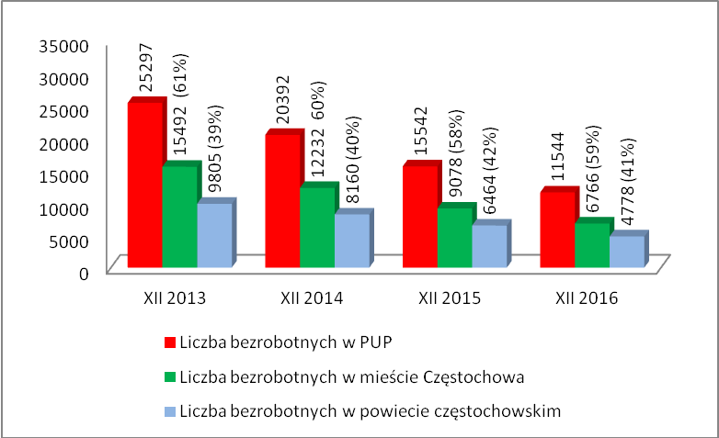

Stopa bezrobocia w końcu grudnia 2016 r. wynosiła :
- w Częstochowie – 6,3% (spadek o 2,2 p. proc. w stosunku do grudnia 2015),
- w powiecie częstochowskim – 11,2% (spadek o 3,5 p. proc. w stosunku do grudnia 2015)
- w woj. śląskim – 6,6% (spadek o 1,6 p. proc. w stosunku do grudnia 2015)
- w Polsce – 8,3% (spadek o 1,4 p. proc. w stosunku do grudnia 2015).

Stopa bezrobocia (%)
Miesiąc/rok | Polska | Woj.  śląskie | Miasto  Częstochowa | Powiat  częstochowski
31.12.2013 | 13,4 | 11,3 | 13,8 | 21,3
31.12.2014 | 11,4 | 9,6 | 11,2 | 18,0
31.12.2015 | 9,7 | 8,2 | 8,5 | 14,7
31.12.2016 | 8,3 | 6,6 | 6,3 | 11,2

W 2016 r. w PUP Częstochowa zarejestrowały się 20 974 osoby bezrobotne, czyli o 2 180 mniej niż w 2015 r. Wśród zarejestrowanych przeważały osoby poprzednio pracujące (17 409 osób), które stanowiły 83% ogółu, natomiast bezrobotni nie posiadający stażu pracy (3 565 osób) stanowili 17%. Zdecydowana większość rejestrowała się w PUP po raz kolejny (85%), po raz pierwszy zarejestrowało się 15% bezrobotnych.
W 2016 r. w PUP Częstochowa zarejestrowało się 7 011 osób bezrobotnych zamieszkałych na wsi, co stanowiło 33,4% wszystkich zarejestrowanych w ciągu roku, 1 786 osób będących w okresie do 12 miesięcy od dnia ukończenia nauki (8,5%), a także 470 osób zwolnionych z przyczyn dotyczących zakładu pracy (2,2%).
Z ewidencji bezrobotnych wyłączono w 2016 r. 24 972 osoby, o 3 032 mniej niż w 2015 r.
Najczęstszą przyczyną wyłączeń z rejestrów PUP było:
- podjęcie pracy – 47,6% (11 877 osób),
- niepotwierdzenie gotowości do pracy – 23,2% (5 795 osób),
- rozpoczęcie aktywnej formy w postaci szkolenia, stażu, prac społecznie użytecznych – 8,4% (2 088 osób),
- dobrowolna rezygnacja ze statusu bezrobotnego – 5,7% (1 421 osób),
- odmowa bez uzasadnionej przyczyny przyjęcia propozycji odpowiedniej pracy lub innej formy pomocy – 5,2% (1 288 osób),
- nabycie praw emerytalnych lub rentowych – 2,7% (680 osób),
- nabycia praw do świadczenia przedemerytalnego – 1,7% (433 osoby).

Liczba bezrobotnych zarejestrowanych i wyrejestrowanych w 2016 roku
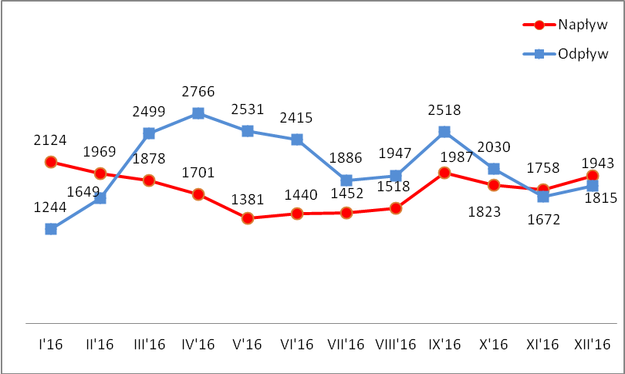

Status osoby będącej w szczególnej sytuacji na rynku pracy posiadało w końcu grudnia 2016 r. 9 627 bezrobotnych zarejestrowanych w PUP Częstochowa, co stanowiło 83,4% ogółu. Wśród bezrobotnych będących w szczególnej sytuacji na rynku pracy najliczniejszymi grupami byli:
- długotrwale bezrobotni (6 218 osób),
- powyżej 50 roku życia (4 076 osób),
- do 30 roku życia (2 275 osób).
W końcu grudnia 2016 roku prawie połowa bezrobotnych pozostających w ewidencji Powiatowego Urzędu Pracy w Częstochowie posiadała wykształcenie gimnazjalne lub zasadnicze zawodowe – 49% ogółu (5 682 osoby). Świadectwo ukończenia szkoły średniej lub policealnej posiadało 32% bezrobotnych (3 660 osób), a dyplom ukończenia szkoły wyższej 19% zarejestrowanych (2 202 osoby).
Najliczniejszą grupę wśród bezrobotnych stanowiły osoby w wieku od 25 do 34 lat – prawie 25% ogółu zarejestrowanych (2 878 osób), następnie od 35 do 44 lat – ponad 22% (2 558 osób) oraz bezrobotni od 45 do 54 roku życia – niecałe 20% ogółu (2 287 osób). Odsetek osób bezrobotnych do 25 roku życia wynosił 8,4% (971 osób). Duży problem z powrotem na rynek pracy mają osoby starsze po 55 roku życia. Ich udział w liczbie bezrobotnych wynosił w końcu 2016 r. 24,6% i zwiększył się
w porównaniu z rokiem 2015 o 1,3 punktu procentowego.
Większość bezrobotnych figurujących w ewidencji Powiatowego Urzędu Pracy w Częstochowie
to osoby, które wcześniej pracowały. Na koniec 2016 roku liczba osób poprzednio pracujących wynosiła 9 909 tj. 85,8% ogółu bezrobotnych. Odsetek osób dotychczas niepracujących wyniósł 14,2% (1 635 osób).
Wśród poprzednio pracujących 43,9% stanowili bezrobotni z krótkim stażem pracy tj. do 5 lat pracy. Osoby ze stażem pracy od 5 do 20 lat stanowiły 35% poprzednio pracujących, a powyżej 20 lat 21,1%.
Jednym z większych zagrożeń występujących na rynku pracy jest długotrwałe pozostawanie bez pracy. W końcu 2016 r. osoby pozostające bez zatrudnienia dłużej niż 12 miesięcy od momentu zarejestrowania stanowiły 39,8% (4 589 osób) wszystkich bezrobotnych (w 2015 r. – 42,4%). Ponad 62% bezrobotnych z tej grupy (2 854 osób) pozostawało w rejestrze urzędu pracy ponad 2 lata.

Poziom bezrobocia nierozerwalnie związany jest z oferowaną przez pracodawców liczbą wolnych miejsc pracy. W 2016 roku do PUP Częstochowa zgłoszonych zostało 8 711 wolnych miejsc pracy i miejsc aktywizacji zawodowej. Jest to o 1 603 więcej niż w 2015 roku.

Wolne miejsca pracy i miejsca aktywizacji zawodowej w 2016 roku

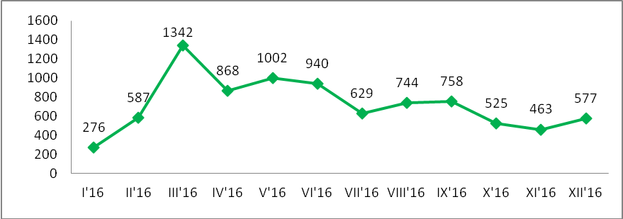

Wśród zgłoszonych w 2016 r. ofert pracy, miejsca pracy subsydiowanej (3 767) stanowiły 43,2%,
w tym miejsca aktywizacji zawodowej tj. stażu i prac społecznie użytecznych (1 799) stanowiły 20,7% wszystkich zgłoszonych ofert pracy. Miejsca pracy niesubsydiowanej w liczbie 4 944 stanowiły 56,8% wszystkich zgłoszonych wolnych miejsc. Z sektora prywatnego wpłynęło 7 737 wolnych miejsc
a z sektora publicznego 974. Do osób niepełnosprawnych adresowane były 462 wolnie miejsca pracy i miejsca aktywizacji zawodowej.
Najwięcej ofert pracy zgłoszono dla bezrobotnych w zawodach: pracownicy wykonujący prace proste gdzie indziej niesklasyfikowani, robotnicy gospodarczy, sprzedawcy, technicy prac biurowych, magazynierzy, kierowcy samochodu ciężarowego, sprzątaczki biurowe, szwaczki maszynowe, pakowacze ręczni.

W 2016 r. pośrednicy pracy z Powiatowego Urzędu Pracy w Częstochowie przyjęli do realizacji od pracodawców 4 283 ofert pracy na 6 987 wolnych miejsca zatrudnienia. W ramach realizacji ofert pracy zorganizowano 160 giełd pracy, na których zaoferowano 685 wolnych miejsc pracy, a łączna liczba uczestników to 1 093 osoby.

Pośrednicy pracy z PUP Częstochowa odnawiali kontakty i nawiązywali nowe z podmiotami gospodarczymi działającymi na terenie miasta oraz powiatu częstochowskiego (5 787 kontaktów).
Ponadto pośrednicy pracy zarejestrowali 5 967 oświadczeń o zamiarze powierzenia wykonywania pracy cudzoziemcowi oraz sporządzili 454 informacje starosty na temat możliwości zaspokojenia potrzeb kadrowych podmiotu powierzającego wykonywanie pracy w oparciu o rejestr bezrobotnych i poszukujących pracy Powiatowego Urzędu Pracy w Częstochowie.
W ramach pośrednictwa pracy związanego ze swobodnym przepływem pracowników na terenie państw UE/EOG poprzez sieć EURES (Europejskie Służby Zatrudnienia) zarejestrowano 268 ofert pracy na łączną liczbę 2 216 wolnych miejsc zatrudnienia.
Realizacja pośrednictwa pracy w ramach sieci EURES obejmowała zarówno kontakty z instytucjami zewnętrznymi dotyczącymi sieci EURES (21 kontaktów), jak i kontakty z bezrobotnymi i poszukującymi pracy obejmującymi informacje ogólne (171), informacje bezpośrednie dotyczące poszukiwania pracy (108) i inne (18). Świadczenie usług w ramach sieci EURES zamknęło się liczbą 297 udzielonych informacji i porad.
Dział Promocji Zatrudnienia i Aktywizacji był organizatorem 7 spotkań informacyjnych dla osób bezrobotnych i poszukujących pracy, w których uczestniczyło łącznie 38 osób. Tematyka spotkań informacyjnych obejmowała głównie wyjazdy do pracy za granicą. Powiatowy Urząd Pracy w Częstochowie w październiku organizował również wydarzenie Katowice-Kraków On-line Job Day 2016 r., w którym osoby zainteresowane podjęciem pracy za granicą mogły skontaktować się poprzez specjalną platformę internetową z wybranymi pracodawcami i przeprowadzić wstępne rozmowy kwalifikacyjne.
Pracownicy częstochowskiego urzędu pracy w 2016 r. po raz kolejny uczestniczyli w przeprowadzonym po raz drugi w woj. śląskim badaniu rynku pracy pod nazwą „Barometr zawodów”. Celem badania było wskazanie zawodów, na które w 2017 r. będzie zwiększone lub zmniejszone zapotrzebowanie na pracowników. Wskazano także tzw. zawody zrównoważone.
W badaniu zgodnie z jego założeniem, w roli ekspertów rynku pracy wystąpili pracownicy PUP w Częstochowie zatrudnieni na stanowiskach: doradcy zawodowego, pośrednika pracy, specjalisty do spraw rejestracji, specjalisty do spraw programów.
W 2016 roku doradcy zawodowi w ramach indywidualnego poradnictwa zawodowego przeprowadzili 1 073 rozmowy doradcze. W ramach grupowego poradnictwa zawodowego doradcy przygotowali zajęcia warsztatowe skierowane do bezrobotnych. Wzięło w nich udział 538 osób podzielonych na 68 grup. Zajęcia obejmowały zagadnienia z zakresu: autoprezentacji, profesjonalnego przygotowania dokumentów aplikacyjnych, radzenia sobie ze stresem, określenia predyspozycji zawodowych, asertywności, przygotowania do rozmowy kwalifikacyjnej, planowania kariery zawodowej.
Dodatkowo w ramach poradnictwa grupowego przeprowadzono 18 spotkań adresowanych do młodzieży na temat „Jak skutecznie szukać pracy?”. Uczestniczyło w nich 115 osób.
Dużym zainteresowaniem cieszyła się działalność Otwartego Klubu Pracy, w którym osoby bezrobotne i poszukujące pracy mogły zapoznać się z aktualnymi ofertami pracy zamieszczonymi
w Internecie, przygotować dokumenty aplikacyjne oraz skontaktować się telefonicznie
z pracodawcą. W 2016 r. z oferty Otwartego Klubu Pracy skorzystało 278 osób.
Doradcy zawodowi z urzędu pracy spotykali się także z uczniami szkół szkół ponadgimnazjalnych. Dla uczniów ostatnich klas przeprowadzili spotkania informacyjne na temat metod poszukiwania pracy oraz sposobu właściwej autoprezentacji podczas rozmowy kwalifikacyjnej. Konsultacje z młodzieżą odbywały się w ramach Programu Wspierania Przedsiębiorczości i Tworzenia Nowych Miejsc w Pracy w Częstochowie na lata 2013-2018 i realizowanego projektu pn. „Młodzi kreatywni”.

Sytuacja na rynku pracy miasta Częstochowy oraz aktywizacja osób bezrobotnych
Na koniec grudnia 2016 r. w Powiatowym Urzędzie Pracy w Częstochowie zarejestrowanych było
6 766 bezrobotnych mieszkańców Częstochowy tj. o 2 312 (o 25,5%) mniej niż przed rokiem. Bezrobotni poprzednio pracujący stanowili 85,9% ogółu zarejestrowanych, a nie posiadający żadnego stażu pracy – 14,1%.

Liczba bezrobotnych mieszkańców Częstochowy w 2016 roku
Stan w końcu miesiąca

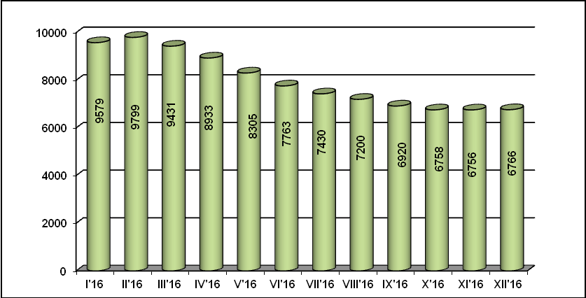

W 2016 roku w PUP zarejestrowały się 12 852 osoby bezrobotne z terenu Częstochowy (w 2015 r. – 14 210). Zdecydowana większość posiadała udokumentowany staż pracy – 83,7% ogółu, ponadto przeważały osoby rejestrujące się po raz kolejny – 85,3% ogółu. Osoby rejestrujące się po raz pierwszy stanowiły 14,7% zarejestrowanych.
W 2016 r. zarejestrowało się 309 osób zwolnionych z przyczyn dotyczących zakładu pracy – 2,4% ogółu oraz 909 osób będących w okresie do 12 miesięcy od dnia ukończenia nauki (7,1%).
Z ewidencji wyłączonych zostało w 2016 r. 15 164 bezrobotnych (w 2015 r. – 17 364). Najczęstszym powodem wykreślenia z rejestrów było:
- podjęcie pracy – 5 735 osób (w 2015 r. – 7 966),
- niepotwierdzenie gotowości do pracy – 3 815 (w 2015 r. - 5 030),
- rozpoczęcie aktywnej formy w postaci szkolenia, stażu, prac społecznie użytecznych – 1 086 (w 2015 r. – 1 128),
- odmowa bez uzasadnionej przyczyny przyjęcia propozycji odpowiedniej pracy lub innej formy pomocy – 857 (w 2015 r. – 691).
- dobrowolna rezygnacja ze statusu bezrobotnego – 766 (w 2015 r. – 812),
- nabycie praw emerytalnych lub rentowych – 503 osoby (w 2015 r. – 613).
W końcu 2016 roku odnotowywano wyższy udział zarejestrowanych kobiet w stosunku do bezrobotnych mężczyzn. Kobiety stanowiły 53,1% ogółu zarejestrowanych, natomiast bezrobotni mężczyźni 46,9%. Prawo do zasiłku posiadało w końcu 2016 roku 981 bezrobotnych (14,5% zarejestrowanych).
Na koniec grudnia 2016 r. status osoby będącej w szczególnej sytuacji na rynku pracy posiadało
5 640 bezrobotnych mieszkańców Częstochowy, co stanowiło 83,4% ogółu bezrobotnych (2015 r. – 85,9%). Wśród zarejestrowanych bezrobotnych najliczniejszymi grupami w szczególnej sytuacji były osoby:
- długotrwale bezrobotne (3 603 osoby),
- powyżej 50 roku życia (2 594 osoby),
- do 30 roku życia (1 156 osób).
Ponad 45% bezrobotnych z miasta Częstochowy posiadało wykształcenie zasadnicze zawodowe lub gimnazjalne, 32,5% zarejestrowanych legitymowało się wykształceniem policealnym i średnim
a odsetek osób z wykształceniem wyższym wynosił 22,3%.
Wśród zarejestrowanych w PUP przeważały osoby w wieku od 25 do 34 lat (23,6% zarejestrowanych), następnie od 35 do 44 lat (22,6%) oraz w wieku od 45 do 54 lat (19,7%). Osoby młode do 25 roku życia stanowiły niecałe 7% ogółu (6,6%), a ich udział zmniejszył się w porównaniu z 2015 r.
o 0,5 p. proc. Znaczny udział w bezrobociu miały natomiast osoby powyżej 55 roku życia. Starsze osoby w znacznym stopniu narażone są na zagrożenia występujące na rynku pracy, mają problemy
z adaptacją w nowym miejscu pracy, są mniej mobilne ze względu na stan zdrowia. Dlatego też są niechętnie zatrudniane przez pracodawców. W 2016 roku odsetek osób bezrobotnych po 55 roku życia zwiększył się o 1,3% i wynosił 27,4% .
Z analizy długości stażu pracy zarejestrowanych osób wynika, że 37% bezrobotnych z Częstochowy posiadało staż pracy krótszy niż 5 lat, 29% bezrobotnych posiadało staż pracy od 5 do 20 lat, a 14,1% bezrobotnych nie posiadało żadnego stażu. Bezrobotni z ponad 20-letnim doświadczeniem zawodowym stanowili 19,9% ogółu bezrobotnych.
W końcu 2016 r. 39,2% (2 649 osób) bezrobotnych z Częstochowy pozostawało bez pracy dłużej niż 12 miesięcy (w 2015 r. – 42,9%), w tym 63,4% (1 680 osób) to osoby pozostające w rejestrze PUP dłużej niż 2 lata (w 2015 r. -66,6%).

W 2016 r. pracodawcy z terenu Częstochowy zgłosili 5 935 ofert pracy (w 2015 r. – 5 073). Z sektora publicznego wpłynęło 467 ofert pracy (7,9% ogółu), z sektora prywatnego – 5 468 (92,1%). Miejsca subsydiowane – 2 370 (w tym stażu i prac społecznie użytecznych) stanowiły 39,9% ogółu zgłoszonych miejsc pracy z Częstochowy. Dla osób niepełnosprawnych pracodawcy zgłosili 416 wolnych miejsc pracy.
Aktywizacją zawodową objętych zostało w roku sprawozdawczym 2 315 bezrobotnych mieszkańców Częstochowy (w 2015 r. - 2 174 osoby), którzy skorzystali z:
- prac interwencyjnych – 149 osób (w 2015 r. - 197 osób),
- robót publicznych – 109 osób (w 2015 r. – 114),
- stażu (w tym ramach bonu stażowego) – 813 osób (w 2015 r. – 876),
- szkoleń (w tym w ramach bonu szkoleniowego) – 206 osób (w 2015 r. – 210),
- jednorazowych środków na podjęcie działalności gospodarczej – 238 osób (w 2015 r. – 251),
- zatrudnienia w ramach refundacji kosztów wyposażenia lub doposażenia stanowiska pracy – 367 osób (w 2015 r. – 373),
- podjęcia pracy w związku z: przyznaniem bonu na zasiedlenie, bonu na zatrudnienie, dofinansowaniem wynagrodzenia za zatrudnienie bezrobotnego, który ukończył 50 lat – 134 osoby (w 2015 r. – 111),
- prac społecznie użytecznych – 67 osób (w 2015 r. – 42),
- podjęcia pracy w ramach refundacji części kosztów poniesionych na wynagrodzenia, nagrody oraz składki na ubezpieczenia społeczne skierowanego bezrobotnego do 30 roku życia (art. 150f) – 232 osoby (w 2015 r. – 0)

Udział procentowy bezrobotnych z miasta Częstochowy
w aktywnych formach przeciwdziałania bezrobociu w 2016 roku

Działania promujące urząd, poprawiające jakość obsługi oraz wspólne inicjatywy

W maju 2016 r. Powiatowy Urząd Pracy w Częstochowie wraz z partnerami – Ochotniczymi Hufcami Pracy – Centrum Edukacji i Pracy Młodzieży w Częstochowie, Agencją Rozwoju Regionalnego S.A. w Częstochowie oraz Zakładem Doskonalenia Zawodowego w Katowicach był organizatorem kolejnej edycji Targów Pracy. Honorowy patronat nad targami objął prezydent Miasta Częstochowy, Krzysztof Matyjaszczyk.
Podczas targów ponad 50 pracodawców prezentowało oferty pracy w kraju i za granicą. Zatrudnienie i dostępne formy aktywizacji zawodowej proponowały także instytucje rynku pracy. Uzupełnieniem oferty targowej były warsztaty prowadzone przez doradców zawodowych z Powiatowego Urzędu Pracy w Częstochowie i Ochotniczych Hufców Pracy - Centrum Edukacji i Pracy Młodzieży w Częstochowie.

W październiku 2016 r. Powiatowy Urząd Pracy w Częstochowie wspierał Ochotnicze Hufce Pracy – Centrum Edukacji i Pracy Młodzieży w Częstochowie przy organizacji Targów Pracy i Edukacji Zawodowej. W trakcie targów, prowadzone były zajęcia warsztatowe. Te przygotowane przez doradców zawodowych z częstochowskiego urzędu pracy dotyczyły tematów: "Rozmowy kwalifikacyjnej z pracodawcą" oraz "Jak skutecznie szukać pracy".

W 2016 r. Powiatowy Urząd Pracy w Częstochowie wydał bezpłatny numer Monitora Informacyjnego - Rynek Pracy. Monitor prezentował na swoich łamach informacje dotyczące częstochowskiego rynku pracy, poszerzał wiedzę odbiorcy dotyczącą programów i projektów realizowanych przez urząd pracy. Zawierał też sprawozdania z wydarzeń, w których uczestniczyli przedstawiciele urzędu pracy.

W marcu Wojewódzki Urząd Pracy w Katowicach, a także osiem powiatowych urzędów pracy woj. śląskiego oraz konsorcjum WYG INTERNATIONAL podpisało umowę dotyczącą zlecenia działań aktywizacyjnych dla bezrobotnych, dla których ustalono II lub III profil pomocy. Wśród sygnatariuszy porozumienia był Powiatowy Urząd Pracy w Częstochowie. Zgodnie z treścią umowy PUP Częstochowa skierował do firmy WYG INTERNATIONAL grupę ponad 300 osób bezrobotnych. W okresie 15 miesięcy dzięki jej działaniom bezrobotni powinni podjąć zatrudnienie

Przedstawiciele PUP Częstochowa wzięli także udział w VI Europejskim Kongresie Małych i Średnich Przedsiębiorstw w Katowicach. Kongres gromadzi przedstawicieli świata biznesu, nauki, polityki, instytucji rynku pracy oraz środowisk gospodarczych i jest polem do dyskusji na temat szans, a także barier przed którymi stają mikro, małe i średnie przedsiębiorstwa.
Podczas kongresu Powiatowy Urząd Pracy w Częstochowie był współorganizatorem panelu dyskusyjnego pn. „Urząd Pracy jako znaczący partner i koordynator lokalnego rynku pracy”. W tym celu PUP Częstochowa zawarł porozumienie z Regionalną Izbą Gospodarczą w Katowicach przystępując do partnerstwa lokalnego z udziałem innych instytucji rynku pracy.

Powiatowy Urząd Pracy w Częstochowie zawarł też partnerstwo z Fundacją Promocji Inicjatyw Społecznych POLPROM dotyczącą współpracy przy realizacji projektu „Rekomendacje dla aktywizacji osób młodych w województwie śląskim” . Głównym celem projektu jest wzrost efektywności działań instytucji rynku pracy (IRP) skierowanych do osób młodych znajdujących się w najtrudniejszej sytuacji na rynku pracy w województwie śląskim.
W ramach tworzenia i rozwijania partners lokalnych w obszarze zatrudnienia Powiatowy Urząd Pracy w Częstochowie po podpisaniu porozumienia z Wojewódzkim Urzędem Pracy w Katowicach przystąpił do realizacji „Zadania na rzecz zatrudnienia i rozwoju rynku pracy w subregionie częstochowskim”. W założeniu współpraca (do 2020 roku) kilkunastu podmiotów, uczestników partnerstwa ma za zadanie:
- działanie na rzecz kształcenia na potrzeby rynku pracy,
- realizowanie zadania empiryczne związanego z rynkiem pracy (m.in. monitorowanie sytuacji na rynku pracy),
- informowanie i promowanie działania partnerów na rzecz lokalnego rynku pracy,
- ubieganie się o środki i realizowanie projektów oraz programów na rzecz edukacji i lokalnego rynku pracy finansowanych z Unii Europejskiej,
- realizowanie usług i instrumentów rynku pracy wspierających pracodawców oraz osoby bezrobotne i poszukujące pracy,
- opracowywanie harmonogramów działań,
- wspieranie innych działań na rzecz rozwoju rynku pracy.

PUP Częstochowa od lat współpracuje z Agencją Rozwoju Regionalnego S.A. w Częstochowie. Pod koniec 2016 r. obie instytucje zawarły porozumienie, którego celem jest zwiększenie i ułatwienie dostępu do środków finansowych jak największej liczbie małych i średnich przedsiębiorstw z terenu działania PUP Częstochowa zainteresowanych uzyskaniem dotacji na finansowanie usług rozwojowych i podnoszenie kwalifikacji pracowników.

Powiatowy Urząd Pracy w Częstochowie jest też otwarty na współpracę międzynarodową. W czerwcu częstochowski urząd pracy odwiedzili studenci z Hochschule der Bundesagentur für Arbeit (HdBA) w Mannheim w Niemczech. Ich wizyta to efekt realizacji programu wymian studenckich Erasmus i porozumienia zawartego między Wojewódzkim Urzędem Pracy w Katowicach, a Powiatowym Urzędem Pracy w Częstochowie.

Promocja wszystkich działań prowadzonych przez PUP Częstochowa odbywała się również poprzez:
- udział w konferencjach i spotkaniach z pracodawcami, samorządami gminnymi, organizacjami pozarządowymi (Częstochowa, Lelów, Rędziny ),
- udział w „Śniadaniach z przedsiębiorcami” organizowanych przez Agencję Rozwoju Regionalnego w Częstochowie,
- upowszechnianie materiałów informacyjnych i promocyjnych skierowanych zarówno do bezrobotnych, jak i pracodawców.
- media - regionalne i lokalne stacje telewizyjne (TVP Katowice, NTL Radomsko, TV Orion), rozgłośnie radiowe (Radio Katowice, Radio Jura, RMF Maxxx, Radio Złote Przeboje, Radio Fiat) oraz gazety i czasopisma („Gazeta Wyborcza”, „Rzeczpospolita”, „Dziennik Zachodni”, „Życie Częstochowy i Powiatu”, „Gazeta Częstochowska”, „Częstochowskie24.pl”, „Częstochowiak”, „Nowa Trybuna Częstochowska”, „Jasne, że Częstochowa”).

W 2016 r. 157 pracowników Powiatowego Urzędu Pracy w Częstochowie uczestniczyło w szkoleniach i kursach, mających na celu podniesienie kwalifikacji zawodowych i zdobycie umiejętności niezbędnych do właściwiej realizacji wykonywanych zadań.

